Dagbok över renoveringen av Austin A40: Eugenia -- Skönheten från Loos.

20 okt. 2014:
Demonterat startmotorn samt gått igenom kol med fjädrar och dragit åt gavlarna. Fungerar.

Startmotorn bör renoveras ytterligare med helt nya kol samt nya fjädrar vid bendixdrevet. Utbytesstartmotor bör övervägas om vi snubblar över dylik.

21 okt. 2014:
Gick igenom tändsystemet ännu en gång. Motorn går på enbart två cylindrar. Mätte upp alla kylslangar för att byta ut dessa snarast.

Nya tändhattar, och i framtiden fördelarlock, måste införskaffas.

Perioden nov. -- dec. 2014

Alla kylslangar utbytta, utom till motorvärmaren som monterades ur. Tryckte in konsistensfett i huset till vattenpumpen.

Håll koll på de hemmagjorda pluggarna i anslutningarna efter motorvärmaren. Konstaterade att vattenpumpen läcker (mycket lite) även efter fettinsprutningen.

Analysen av tändsystemet (tändföljden) fortsatte. Det konstaterades att ordning 1-3-4-2 sett från kylaren är den korrekta. Tre nya tändhattar sattes in.

Inspektion under ventilkåpan gav vid handen att fyra stötstänger var böjda samt att två av dessa hade hoppat ur sina ledskålar på vipparmarna. Mycket försiktigt knackades de böjda stötstängerna raka och sattes tillbaks på sina platser. Ventilspelet justerades till 0,4 mm. Efter ventilöversynen går motorn (kanske för första gången efter införskaffandet) på alla fyra cylindrar.

Håll utkik efter nya stötstänger.

Omfattande genomgång och renovering av bromsar (inkl. handbroms). Huvudcylindern plockades bort och demonterades. Cylinderväggarna visade spår av korrosion. Huvudcylindern togs till Motorrenoveringar AB i Ljusdal där den brotschades invändigt (50 kronor!!!). Huvudcylindern återmonterades med de gamla gummipackningarna.
Demonterade två bromscylindrar i vardera främre bromstrummorna. Rengöring av cylinderväggar och kolvar. Hårt igensatta luftningskanaler rensades. Luftnipplarna klarade, mot alla odds, av att skruvas ur och rengöras. Alla gummipackningar, tryckbrickor och fjädrar (utom en fäder i original) byttes mot nya 3/8" (samma som i gamla Volvomodeller med Gerlingcylindrar).
Tre av fyra nya frambackar, som medföljde vid inköp av bilen, monterades (den fjärde nya saknade justeringspigg).
Utdragen luftning gav ordentlig genomsköljning av systemet.
De mekaniska bromsarna på bakaxeln visade sig vara felaktigt monterade vid en forntida renovering. En spekulation är att oförmåga att slutföra bromsrenoveringen slutligen blev det som fick Eugenia att rulla av de hälsingska vägarna. Med hjälp av mekanisk list och en servicehandbok i original (från nätet) lyckades dock rekonstruktionen av bakbromsarna .
Den näbbliknande kryckan på handbromsen hade gått av vid infästningen till den spärrstång som sitter vid rattstången. Eftersom nämnda krycka tillverkats av ömtålig efterkrigslegering (aluminium?) tillverkades en helt ny krycka från scratch. Den gamla utlösningsknappen återanvändes dock.
Trots allt blev intrycket att bromssystemet var i bättre kondition än väntat. Frågan är om inte de flesta detaljerna på bakaxeln (inkl. bromstrummorna) är nya utbytesdelar.

Komplett renoveringssats till huvudcylindern bör införskaffas i framtiden. Gummidamasken på länkarmen från pedalen saknas.
Justeringspigg på den fjärde främre bromsbacken bör svetsas på.
Eventuellt läcker fortfarande en av cylindrarna i höger framhjul, KOLLAS!

Rengöring av bensintanken påbörjad. Den visade sig bl a innehålla ett gammalt getingbo! Givaren för bränslemätaren är dock helt uppfrätt och bortom all rimlig räddning.

Vidare misstänks ett eventuellt läckage i höger bakaxelhalva.

Närmast efter julhelgen ligger planering för fortsatta åtgärder och dess omfattning. Stora insatser krävs beträffande elsystem, rost, nya däck och slangar, samt i stort sett alla gummidetaljer.

Myra den 18 december 2014.

Januari 2015

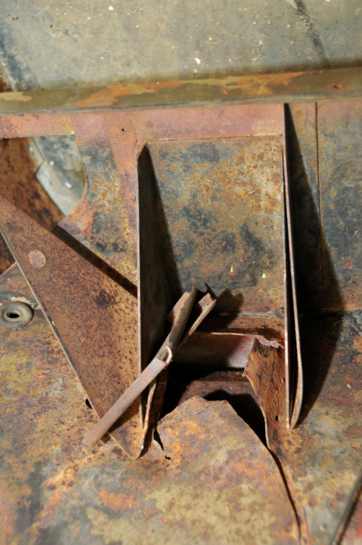
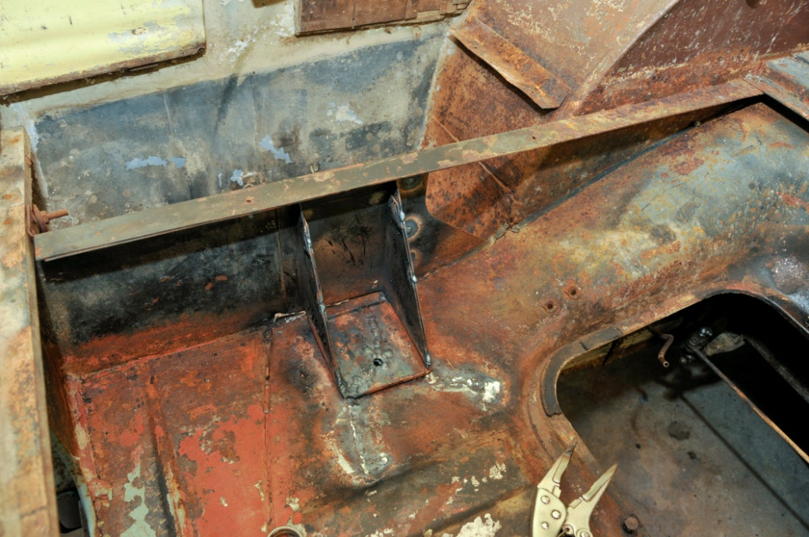

Påbörjades lagning av rostskador på karossen. Det viktigaste momentet var att lyfta hela bakändan där den hade vilat på den bakersta balken på chassit. Analys visade att de två konsoler som skall bära upp bakändan av karossen var helt förstörda, vidare hade karossbultarna gått igenom ståldurken. Allt hamrades till sin ursprungliga skepnad varefter sprickor i durken svetsades igen. Konsolerna svetsades och förstärktes i sina rätta lägen.

Därefter vidtog arbetet med ny plåt i de båda baljorna bakom bakre hjulhusen, som lades i uppifrån/från insidan. Undersidan av sparklådor och fotbräden på båda sidor fick ny plåt, nu från utsidan.
Under januari hittade Jerker en firma på nätet som hade gamla reservdelar till Austin. En ny givare till bensinmätaren samt nya packningar och en damask till huvudbromscylinder inköptes.

Januari fortsättning:

Det sammanhängande paketet med två framskärmar och nedre kylarmaskering demonterades åter. Konstaterades att justering och riktning av hela paketet behövs för att få passning med motorhuven. Detta skall även leda till att "överbettet" i kylarmaskeringen rättas till. Gamla gummilister (ej original) togs bort. Kylaren togs ur sin konsol och rengjordes invändigt, där det fanns mycket gegg. Analys av främre kofångarfästet som visade sig vara något skevt, rätas ut senare.

Rekonstruktion av fotbrädans främre skepnad som finns under dörren. Små kompletterande svetsarbeten på skärmar och kaross.

Februari

Med främre skärmpaketet och kylaren avlägsnat blev nästa åtgärd att riva vattenpumpen, som uppvisat tendens till minimalt läckage. Vattenpumpen visade sig ovanligt pigg och inga glapp noterades i lager eller dylikt. Den smordes fettades och skruvades ihop igen, dock förseglades ett dräneringshål i pumphusets främre, nedre del. Diskussion om åtgärder på startmotor och generator när de nu ligger lättåtkomliga.

Motorn tvättades. Torpedväggen stålborstades och tvättades samt en del elektriska installationer på densamma avlägsnades: Laddrelä, kablage tändspole m m.

Samtliga smörjnipplar i framvagnen fick nytt fett (partiell rundsmörjning).

Prydnadsplåten runt instrumenten togs bort, liksom handskfackets korg, som en förberedelse inför rekonstruktionen av elsystemet.

Nya gummibussningar av egen tillverkning monterades på främre stötdämparna. Nya gummibussningar till bakre karosserifästena gjordes av modifierade delar från Svedol. Dessa monterades, karossen sänktes och skruvades ihop med chassit.

Målningsjobbet påbörjades med att kylfläkten målades röd. Där efter grundades torpedväggen med primer och målades svart. Bakre baljorna och rummet för reservhjulet och hela utrymmet under lastutrymmets trägolv målades med så kallad boddy. Luftrenaren och diverse andra delar fick också ny färg.

Myra 11 feb. 2015

Februari fortsättning

Delar av främre chassit som nu var åtkomligt målades med svart boddy eller sprayades med tunn tectyl. Rattnavet med funktion för tutan och körriktningsvisare demonterades. Detta var fyllt av åldrat gammalt konsistensfett, som tryckts upp från styrsnäckan. Allt gjordes rent inklusive rattröret som även fick en tätning. Ett granlaga arbete att återställa blinkspaksfunktionen vidtog. Därefter byttes samtliga elledningar i rattröret, vilka mynnar ut framför styrsnäckan strax bakom främre kofångaren. Efter kontrollmätning att elen funkade monterades ratt och styrrör igen.

Det som återstod av den gamla kablagehärvan togs bort inklusive alla ledningar bakom instrumentbrädan, utom en. Framskärmarna rengjordes och målades på insidan, d v s in mot motorrummet. Framskärmarna återmonterades och skruvades fast med samtliga bultar som funnits där som original. Efter ganska omfattande justeringar och bändande blev det hyfsad passning mellan motorhuv och skärmkant. Eventuellt går det att komma lite längre vid vänster huvsida. Kylargardinen fick i samma veva ny träribba av ek samt nya fästen. En av dörrarna togs in till en firma i Hudiksvall som gjorde en analys av ett relativt välbevarat område med originallack och färg beställdes. Baklyktorna slipades, rengjordes och lackades svarta.

Mars

Med framskärmarna åter på plats tillverkades nya plåtar som avgränsar hjulhusen mot torped och kaross. Dessa försågs med tätningar av gummi. Tanken rengjordes med speciellt rengörings tätningsmedel just för bensintankar. Tanken slipades tätades med lödning och målades. Ett test av den nya bensinmätargivaren var positivt. Dörr och färg hämtades från Hudiksvall, samtidigt som nya elkablar med diverse tillbehör inköptes. Karossdelen under bakdörrarna, där bakljus och registreringskylt ska monteras, målades med den nya färgen. Mycket tjusigt.

Nu vidtog ett mycket omfattande och tidskrävande arbete med elsystemet. Detta inbegrep en rad detaljarbete samt analyser av gamla kopplingsscheman tester, uppmätningar, kabeldragning etc. Bland mycket kan nämnas: ett komplicerat arbete med inställning, rengöring och analys av laddreläet/cut of selenoiden, analys och inkoppling av generatorn som visade sig fungera, arbete med ledningsdragning till instrument med funktionskontroll, sammankoppling av instrument, och knappar på den centrala instrumentpanelen, demontering av körriktningsvisare (i detta fall blinkers som troligen vid någon tidpunkt ersatt elektromagnetiska armar), renovering av elektromekaniskt blinkrelä, kabeldragning i motorrum till elcentralen som sitter under (delvis sammanbyggt) med laddreläet kabeldragning akterut mot bakljus, nya glödlampor till instrumentbelysningen, vädersäkrad dragning av gummikabel till stålkastare och parkeringsljus, Återmontering av fotomkopplaren för halv- helljus, nya strålkastarinsatser, samt test av ljusfunktionerna och instrument.

Höger bakre sidoruta har alltid saknats sedan Eugenia inköptes, nu ersattes den av plexiglasruta.
Bilen provkördes till belåtenhet.

Myra 31 mars 2015

April/Maj

Fortsatt arbete med eldetaljer. Bromsljuskontakten vid huvudcylindern sattes i funktion och testades i de nymonterade bakljusen. Tutan med, med dubbla horn kopplades in och avgav en signal med angenäm styrka och ton. Tanken hade nu vilat ordentligt efter sin inre behandling och målades svart på utsidan. Längden på flottörarmen anpassades och hela givaren skruvades på plats. Bensinmätaren på instrumentpanelen kopplades in, en mindre mängd bensin fylles på och allt fungerade till belåtenhet.
All gammal olja tömdes ur motor, växellåda och bakaxel. Högerhalvan av balaxeln demonterades för att söka efter läckage. Det visade sig vara våldsam bearbetning av tätningen ute vid bromstruman som gjort anligget ojämnt. Detta slipades ner. Oljetråget fick ny originalpackning från Feja. Ventilkåpan fick en hemmaskuren variant. Alla tre ställen fick ny olja av rätt grad. Upptäcktes en smärre oljeläcka vid kammen som driver bränslepumpen. Motorn startades och kördes med alla växlar (bilen upplyft). Inget liv i hastighetsmätaren. Vi var osäkra på om vi sett den någonsin fungera?
Ett yttre lager fanér och gammal isolering togs bort från bakdörrarna. Där under fanns originalpanelerna kvar med plåtrena överhalvor på dörrarna, som vi sett att det ser ut på You Tube. En rolig detalj var att under anpassning till svenskt klimat har man återanvänt skruvarna från originalpanelen för att skruva dit det yttre fanér lagret. Bakdörrarna plockades av, rengjordes och målades på insidorna. Gångjärnen till bakdörrarna var hårt slitna och koniska schims av koppar tillverkades som mellanlägg. Originalpanelerna slipades och målades i samma bruna färg som instrumentpanelen har, och senare hjulhusen i lastutrymmet kommer att få. Lås och beslag slipades och målades i förekommande fall i svart. Gummilisterna till de två bakrutorna var, som så mycket annat gummi, i upplösningstillstånd. Dock fanns det nästan samma typ av list hos Tord (glasmästaren i Delsbo). Rutorna återmonterades.

En gammal tempmätare (eventuellt från en Morris Minor) hittades i reservdelslådan. Mätaren fick nytt glas, ny visare av rumpan från ett buntband, ur rörmockarlådan tillverkades en adapter till givaren i motorblocket. Givaren stoppades i kokande vatten, allt fungerade till belåtenhet. Mätaren monterades.

Efter enträgna försök med en tunn ståltråd som fördes upp genom hålet för trippmätarens återställning lyckades vi lossa hastighetsmätarenålen från den gummiklädda "nollpinnen", därefter fungerade mätaren nöjaktigt.

Vajer/kedje-anslutningarna för huvlås respektive kylargardin anslöts till respektive reglage i kupén.

Fuktskadad fanér efter sidoväggarna revs ur. Nya paneler tillverkades av flygplansfanér och skruvades i den gamla trästommen. Hjulhusen skrapades och slipades.

De fem bästa, av sju, fälgar slipades plåtrena med vinkelslip. Fälgarna målades svarta på insidorna och med karossfärg på utsidorna. Nya däck och slangar från en firma i Tyskland togs till Däcksputte i Delsbo för montering.

De "nya" hjulen monterades och det var dags för några korta provvändor. Mycket tillfredsställande.

Vindrutetorkarblad av en typ som numera används av fritidsbåtar passade på de gamla vindrutetorkararmarna. Bladen kapades till passande längd.

De gamla X-registreringsskyltarna fräschades upp och sattes på plats. Det risiga och mycket buckliga innerpapptaket fuktades med ånga, från en tapetborttagare, slätades ut och sattes upp med lister mot väggfanéren. En stjärnventil sattes i innertaket och "sifonen", som uppenbarligen en gång flyttats upp från vinyltaket till takräckslådan, sattes åter på vinyltoppen i sina gamla skruvhål. Den bakre interiörlaman anslöts och sattes på plats.

Lastutrymmets renovering fortsatte med målning i en grå ton, som hittades under den gräddgula, som hittills gällt. Hjulhusen fick sin bruna färg. Golvet förbereddes för ett intrikat och vackert listverk av tätvuxen furu som ska läggas på det svartmålade brädgolvet.

Bakdörrarna, med nymålade originalpaneler och lås, sattes på plats.

Den efterlängtade oljefilteradaptern anlände med post från Australien. Efter montering och efterdragningar ett par gånger verkar den fungera och hålla tätt.

Juni

Gummikåpan över växellådan fick en ny genomgång och lagades med superglue och skruvhålen i durken anpassades och kåpan monterades.

Skyddskåporna till bakre hjulhusen lackades och fick nya gummilister.

Visserligen går motorn bra, förutom en oregelbunden tomgång med tjuvstopp som följd. Noggranna studier av litteraturen gav vid handen att ett ställbart munstycke (skruv) för luftblandningen i förgasaren alltid har saknats. Ett provisoriskt munstycke snidades av en trästicka (för att inte dra sönder gängningen i förgasaren). Resultatet med "tandpetarmunstycket" var häpnadsväckande. Nu spinner Eugenia som en katt.

Med andra ord; idel tillfredsställande resultat av alla åtgärder, och projektet börjar närma sig ett avslut av den tekniska fasen av renoveringen. Då inträffar katastrofen med vattenpumpen, som sedan i vintras läckt en anig. Beslut om att plocka ut kylaren, och därefter vattenpumpen, som denna gång plockades isär i sina beståndsdelar. Tyvärr visade den sig vara i sämre skick än befarat. Den är av en äldre typ, före packboxarnas tid. De enda delar vi kunnat hitta är de två tätningsringar av kol, som utgör tätning mellan det fasta pumphuset och axeln med impellern i ena ändan och kylfläkten i den andra. Dessa kolringar är dessutom inte heller av samma typ som originalen.

